ОТЧЕТ О ПРОДЕЛАННОЙ РАБОТЕ НА ЛЕТНИЙ ПЕРИОД.
Основными задачами работы на летний период являлись: реализовывать систему мероприятий, направленных на оздоровление и физическое развитие детей, их нравственное воспитание, развитие любознательности и познавательной активности, формирование культурно-гигиенических навыков.Моем руки перед едой, учим детей правильно держать ложку ,сидеть за столом. Сохранение и укрепление физического и психического здоровья воспитанников.
В группе детей- . Из них мальчиков и девочек.
Основную часть времени дети проводили на свежем воздухе. Акцент был сделан на повышение двигательной активности детей через подвижные игры,
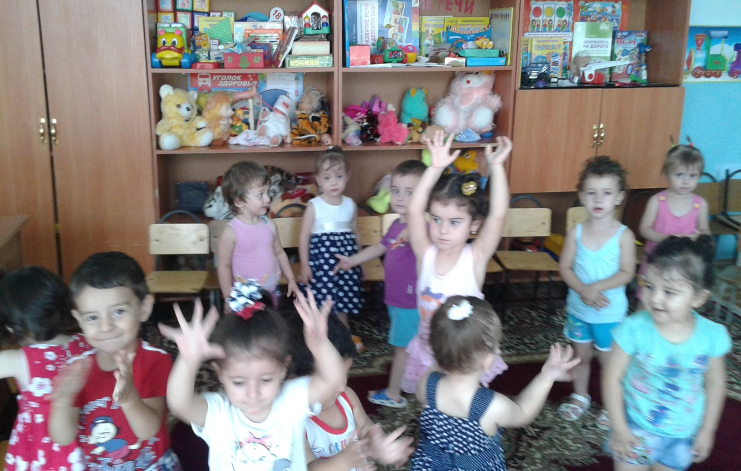

читали детям потешки, рассказывали сказки. В группе также показываем кукольные театры. Рассматриваем картинки,где дети стараются отвечать на вопросы поставленные воспитателем.активно отвечали такие дети ,как АлимирзоеваУ.,Магомедова Р.
К новому учебному году приобрели уголок сенсорики , подготовили математический, медицинский, кукольный театр , уголок ряженки и тд.
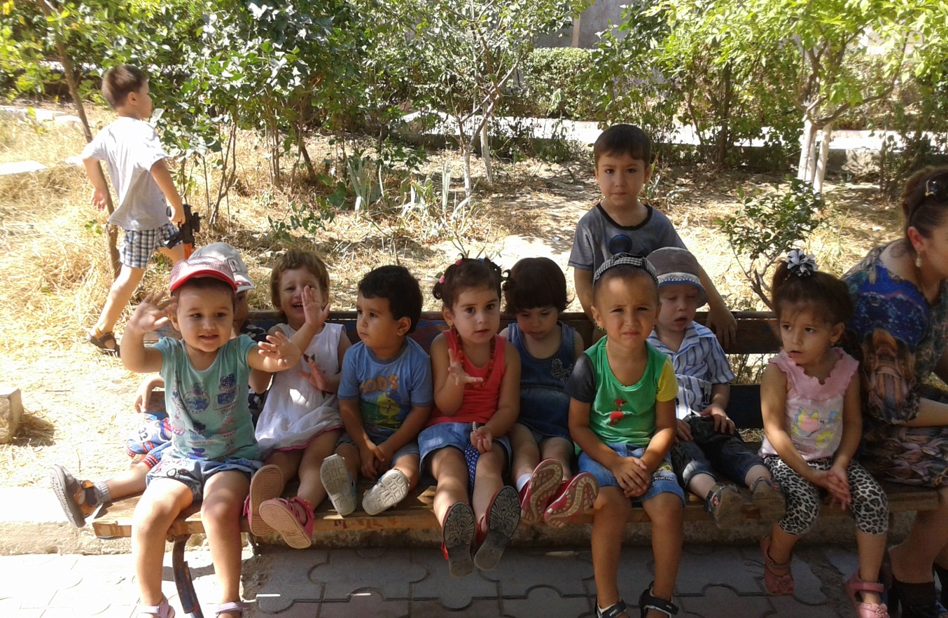
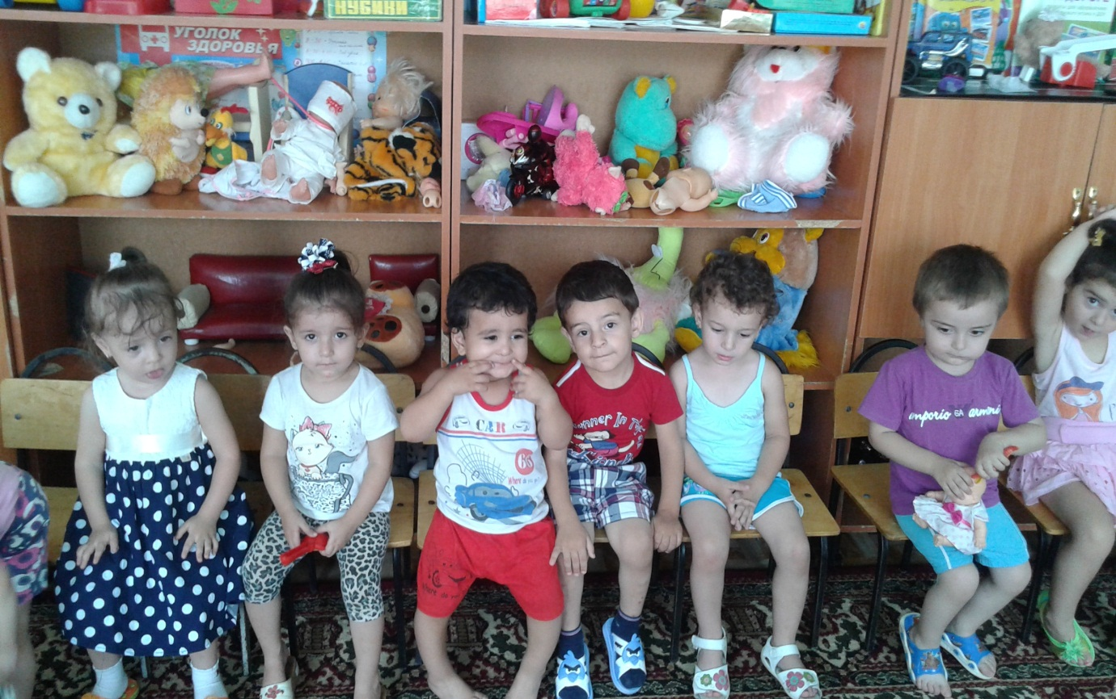
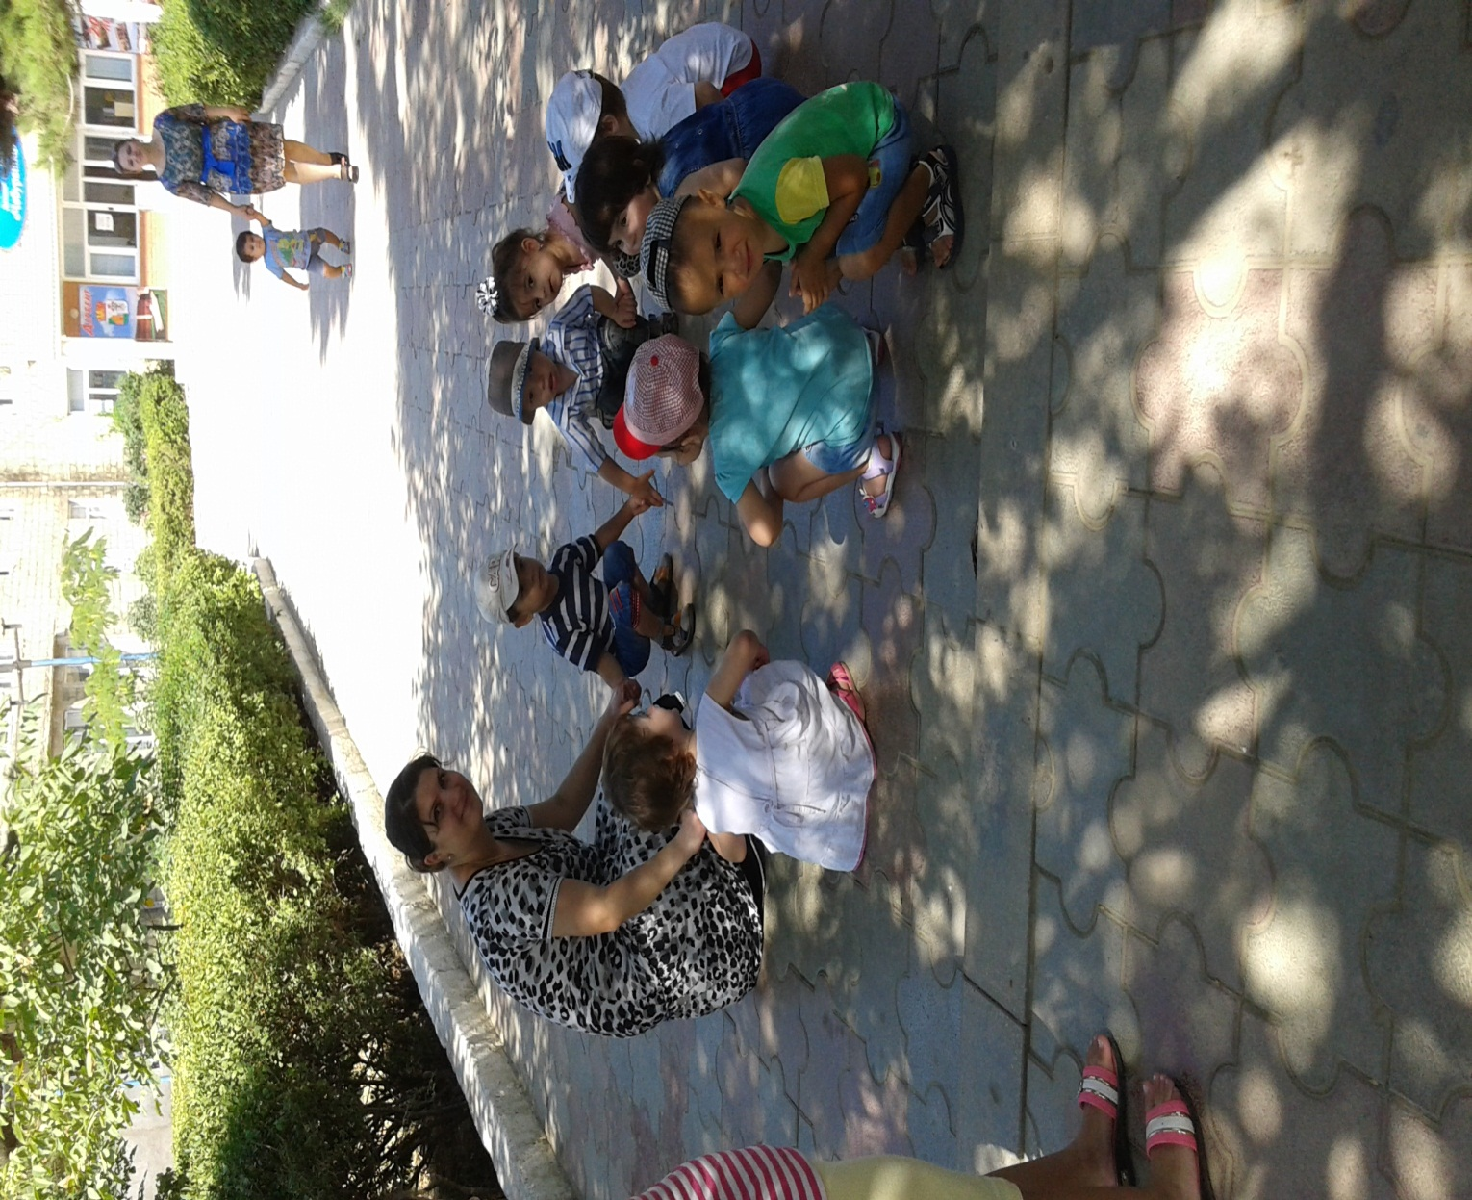

ОТЧЕТ О ПРОДЕЛАННОЙ РАБОТЕ НА ЛЕТНИЙ ПЕРИОД
2015г.

